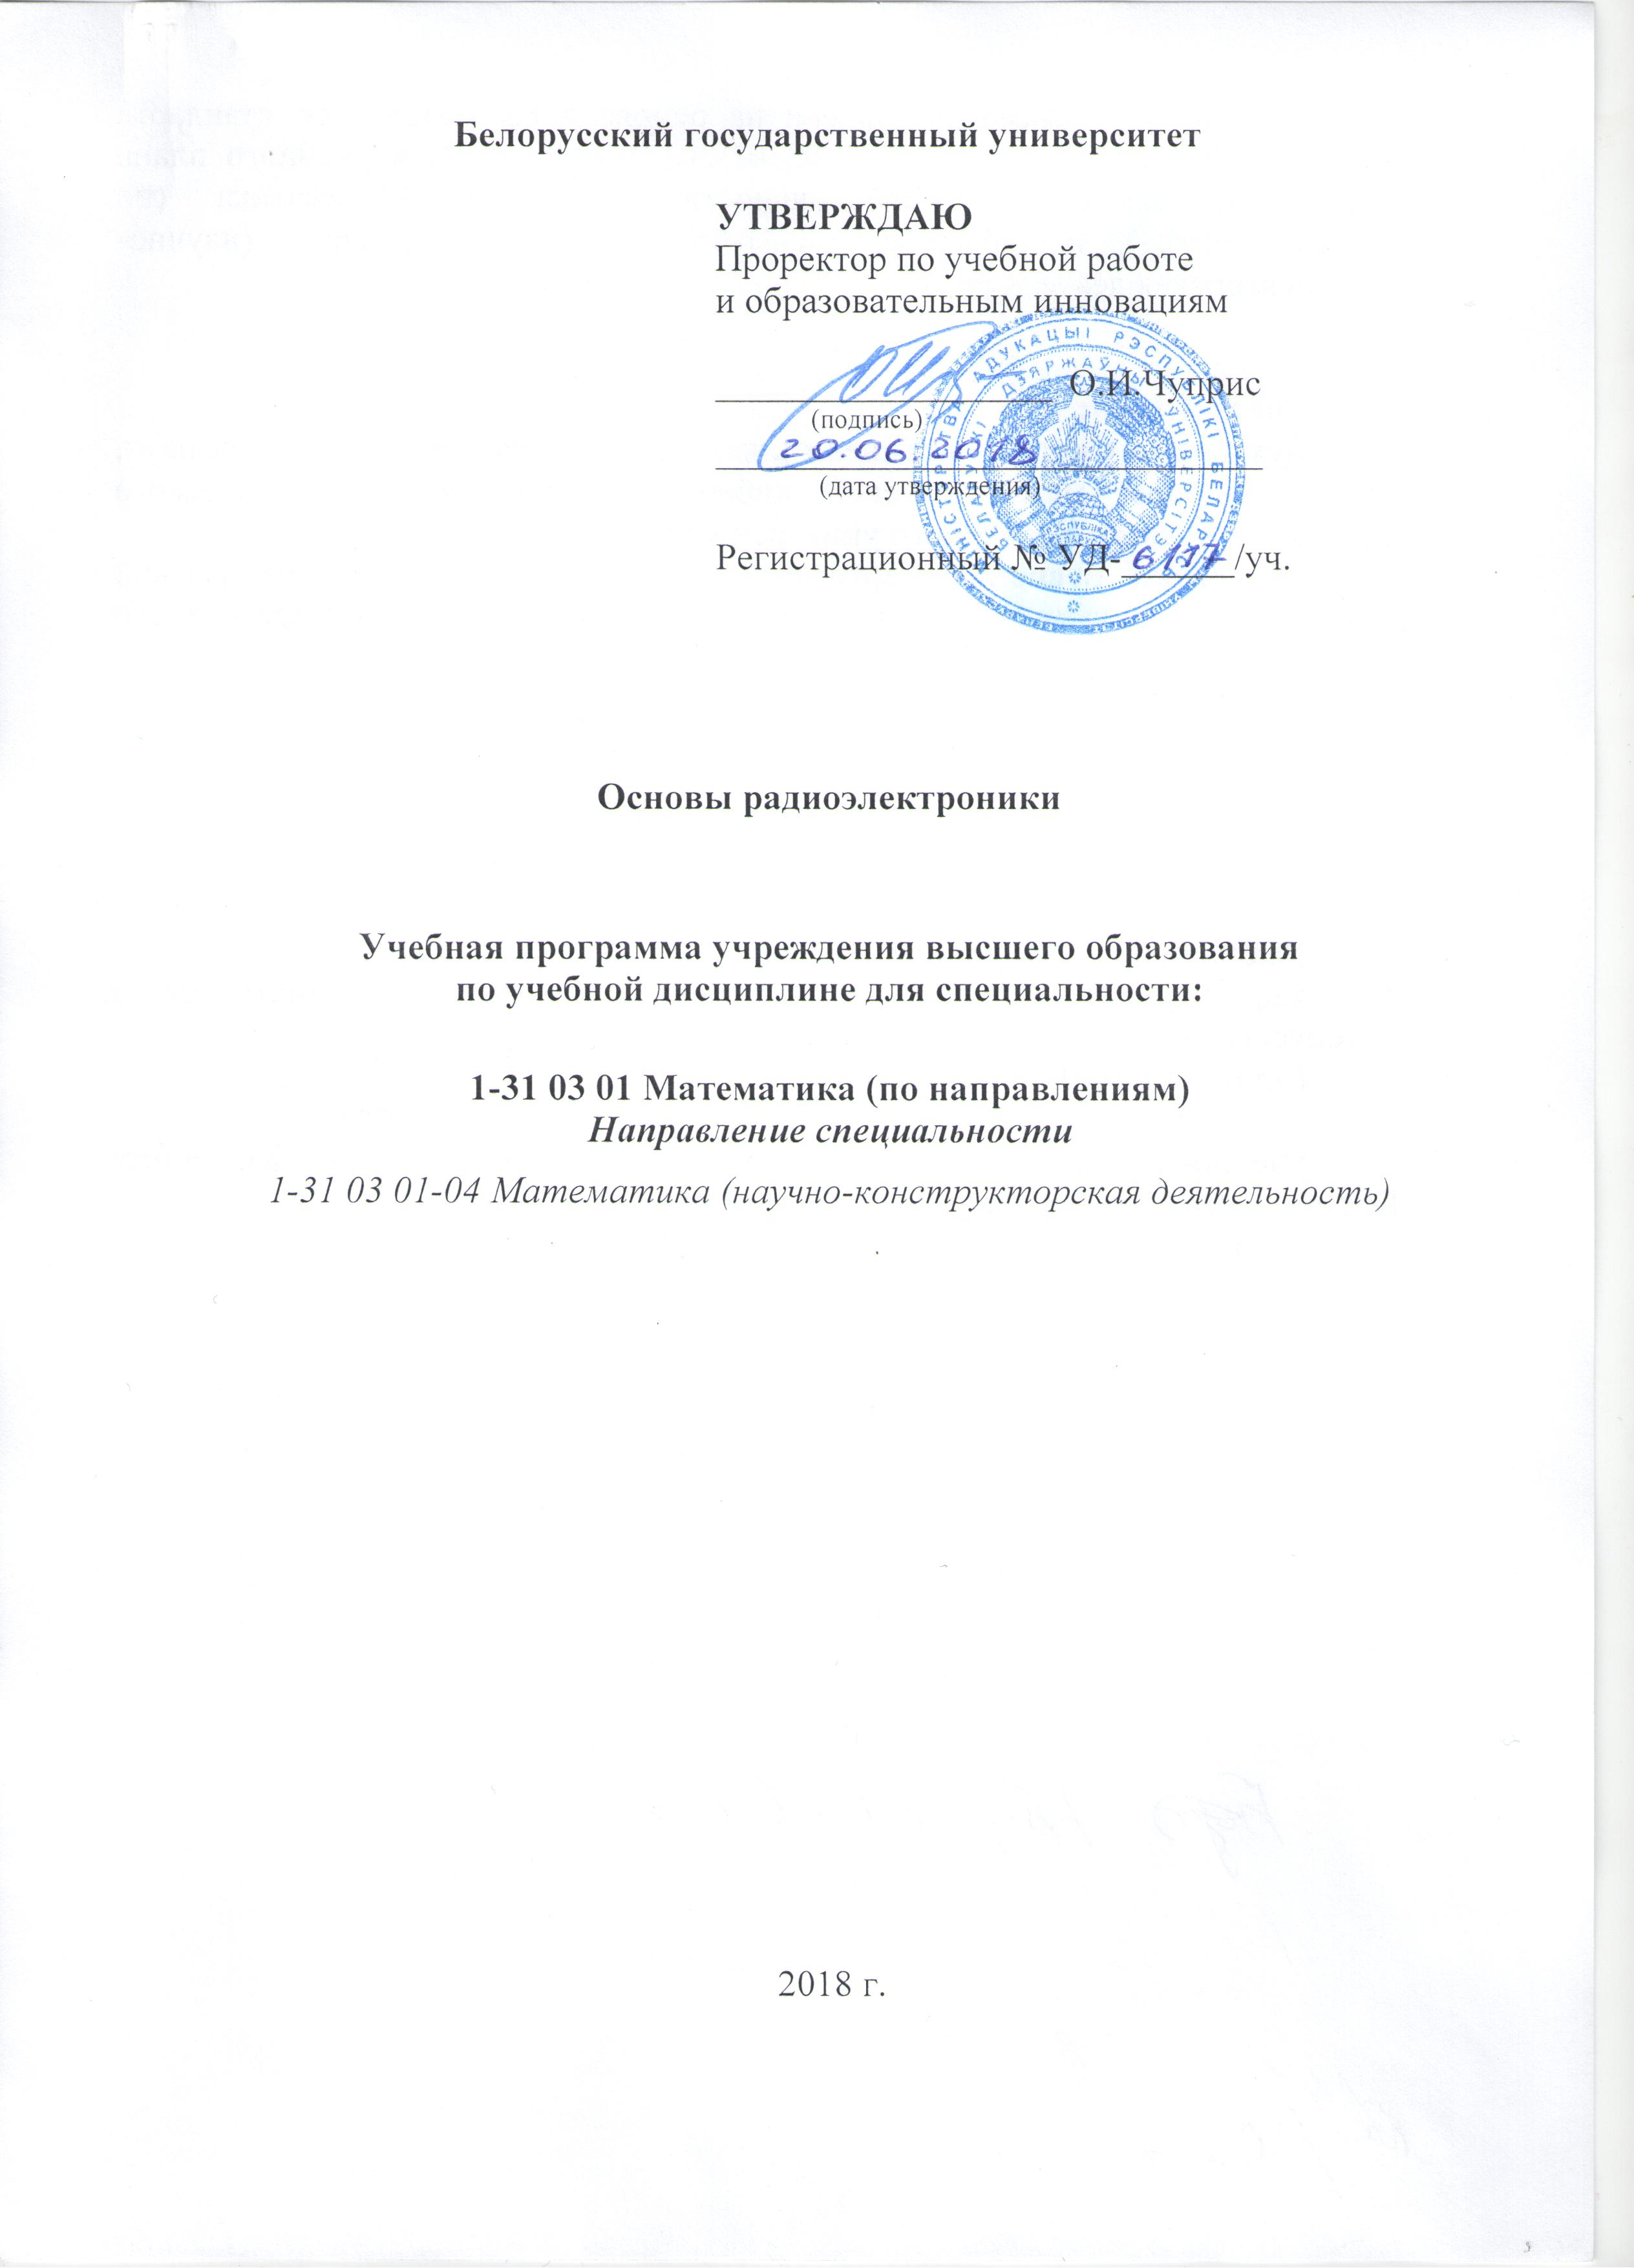

Учебная программа составлена на основе образовательного стандарта высшего образования ОСВО 1-31 03 01-2013 (30.08.2013) и учебного плана G31-209/уч. (29.05.2015) специальности 1-31-03-01 Математика (по направлениям), направление 1-31-03-01-04 Математика (научно-конструкторская деятельность).

Составители:
Бухтояров Сергей Евгеньевич, кандидат физико-математических наук, доцент кафедры математической кибернетики механико-математического Белорусского государственного университета,
Cергеенко Всеволод Сергеевич, ассистент кафедры математической кибернетики механико-математического Белорусского государственного университета.

Рекомендована к утверждению:
кафедрой математической кибернетики механико-математического Белорусского государственного университета
(протокол № 9 от 29.04.2018);

учебно-методической комиссией механико-математического факультета Белорусского государственного университета
(протокол № 8 от 19.06.2018).

Пояснительная записка

Радиоэлектроника является отраслью знаний, чрезвычайно быстро развивающейся как в научном, так и в техническом плане. Появляются новые направления, использующие как новые научные идеи и методы, так и новые схемотехнические решения, новую техническую базу. Поэтому для математика-системотехника, конструктора, так важно обладать фундаментальными знаниями о приеме сигналов, передаче их по каналам связи, обработкой и преобразованием в радиотехнических цепях. Дисциплина «Основы радиоэлектроники» позволяет как раскрыть тесную связь математического описания с физической стороной рассматриваемого явления, так и научить составлять математические модели изучаемых процессов.
Цель дисциплины «Основы радиоэлектроники» состоит в ознакомлении студентов с теорией и физикой процессов в основных радиоэлектронных устройствах, с элементной базой современной радиоэлектроники, с основными методами анализа и принципами функционирования аналоговых и цифровых радиоэлектронных устройств, и, в частности, компонентов радиочастотного тракта приемников и передатчиков.
Развивающая цель: дальнейшее формирование у студентов навыков математического и конструкторского мышления, радиотехнического расчета, схемотехнического моделирования и умения применять их в конкретных практических задачах.
Воспитательная цель: формирование у студентов стремления к дальнейшему получению знаний в области электроники и схемотехники и их использованию в прикладных задачах.
Задача дисциплины состоит в изучении принципов и алгоритмов обработки радиочастотного сигнала в радиочастотных приемниках и передатчиках.
В результате изучения дисциплины «Основы радиоэлектроники» студент должен:
знать:
– принципы работы и электрические характеристики полупроводниковых приборов;
– методы анализа сигналов в типовых линейных и нелинейных цепях;
– принципы построения радиоэлектронных устройств: усилителей – переменного и постоянного напряжения, мощности, широкополосных и частотно-избирательных; источников электропитания; генераторов гармонических колебаний; преобразователей частоты, модуляторов, детекторов; импульсных устройств – генераторов и формирователей импульсов;
· уметь:
– использовать полученные знания для правильного выбора электронного устройства и задания его рабочего режима;
– находить параметры блоков, входящих в состав приемопередатчиков по их характеристикам;
– выполнять расчет типовых радиоэлектронных схем радиоприемных устройств, современных радиоэлектронных устройств и систем;
· приобрести навыки работы:
– с системами автоматического проектирования, используемыми для исследования характеристик и измерения параметров блоков, входящих в состав радиочастотных приемо-передатчиков, а также радиоэлектронных устройств на их основе;
– с технической литературой, справочниками, стандартами, технической документацией по электронным приборам.

Учебная дисциплина строится таким образом, чтобы обучающийся приобрел следующие компетенции специалиста:
Академические:
АК-1. Уметь применять базовые научно-теоретические знания для решения теоретических и практических задач.
АК-2. Владеть системным и сравнительным анализом.
АК-3. Владеть исследовательскими навыками.
АК-4. Уметь работать самостоятельно.
АК-5. Быть способным порождать новые идеи (обладать креативностью).
АК-6. Владеть междисциплинарным подходом при решении проблем.
АК-7. Иметь навыки, связанные с использованием технических устройств, управлением информацией и работой с компьютером.
АК-8. Обладать навыками устной и письменной коммуникации.
Социально-личностные:
СЛК-2. Быть способным к социальному взаимодействию.
СЛК-3. Обладать способностью к межличностным коммуникациям.
СЛК-5. Быть способным к критике и самокритике.
СЛК-6. Уметь работать в команде.
Профессиональные:
ПК-2. Владеть основными методами, способами и средствами получения, хранения, переработки информации. Применять современные методы проектирования информационных систем, использовать веб-сервисы, оформлять техническую документацию.
ПК-3. Применять методы математического анализа и моделирования, теоретического и экспериментального исследования в профессиональной деятельности и в областях знаний, непосредственно не связанных со сферой профессиональной деятельности.
ПК-5. Заниматься аналитической и научно-исследовательской деятельностью в области математики и информационных технологий.
ПК-7. Проводить исследования в области эффективности решения производственных задач.
ПК-8. Работать с научной, нормативно-справочной и специальной литературой.
ПК-9. Осуществлять выбор оптимального варианта проведения научно-исследовательских работ.
ПК-13. Взаимодействовать со специалистами смежных профилей.
ПК-16. Готовить доклады, материалы к презентациям.
ПК-22. Работать с научной, технической и патентной литературой.
ПК-27. Реализовывать инновационные проекты в профессиональной деятельности.

Дисциплина «Основы радиоэлектроники» основывается на знаниях, полученных при изучении дисциплин «Физика», «Теория сигналов, цепей и схемотехника» и «Физические основы электроники».

Дисциплина «Основы радиоэлектроники» является дисциплиной специализации.
Учебная программа по дисциплине «Основы радиоэлектроники» предназначена для студентов 3 курса (5 семестр) очной формы получения высшего образования.

В соответствии с учебным планом специальности на изучение дисциплины отводится 68 часов, из них 30 аудиторных часов, в том числе: лекции – 14 часов, лабораторные занятия – 14 часов и УСР – 2 часа. Форма получения образования – очная. Текущая аттестация по учебной дисциплине проводится в форме зачета.
СОДЕРЖАНИЕ УЧЕБНОГО МАТЕРИАЛА

Тема 1. Задачи и направления радиоэлектроники
Радиоэлектроника как область науки и техники. Основные направления современной радиоэлектроники. Структурная схема радиоканала. Связь частоты сигнала с длиной электромагнитной волны. Диапазоны частот в радиоэлектронике. Объем сигнала и пропускная способность канала связи.
Тема 2. Линейные радиотехнические цепи
Классификация электрических цепей. Пассивные элементы: резисторы, конденсаторы, катушки индуктивности. Соотношения между токами и напряжениями в этих элементах. Простейшие цепи: делители напряжения и тока, аттенюаторы, трансформаторы. Особенности анализа линейных цепей при гармоническом воздействии. Входное сопротивление, нагрузка и комплексный коэффициент передачи. Амплитудно-частотная и фазочастотная характеристики четырехполюсника. Линейные пассивные фильтры. Фильтры верхних и нижних частот, полосовые и заградительные. Частотные характеристики последовательного и параллельного контуров. Спектральный метод анализа прохождения сигналов через линейные цепи. Цепи с распределенными параметрами. Бегущие, стоячие и смешанные волны.
Тема 3. Нелинейные и параметрические преобразования сигналов
Устройства умножения и преобразования частоты. Модуляция. Виды модуляций. Амплитудные модуляторы: работа и устройство. Детектирование сигналов с амплитудной модуляцией. Частотные модуляторы. Детектирование сигналов с частотной модуляцией. Генераторы.
Тема 4. Полупроводниковые приборы
Режимы работы биполярного транзистора. Коэффициент передачи по току. Вольт-амперные характеристики транзистора. Эквивалентные схемы биполярного транзистора для случаев большого и малого сигналов. Система Н-параметров транзистора в схеме включения с общим эмиттером (ОЭ). Схемы включения транзистора с общей базой (ОБ) и общим коллектором (ОК). Полевые транзисторы. Классификация, основные характеристики.
Тема 5. Усилители слабых сигналов
Назначение, классификация, параметры и характеристики усилителей. Искажения в усилителях. Основная схема усилительного каскада. Методы организации смещения рабочей точки. Методы стабилизации положения рабочей точки. Усилитель переменного напряжения на биполярном транзисторе, включенном по схеме с общим эмиттером. Эквивалентные схемы усилительного каскада в области нижних, средних и верхних частот. Амплитудно-частотная характеристика (АЧХ) усилителя. Влияние паразитных связей на форму АЧХ усилителя. Разброс параметров. Обратные связи. Низкочастотная и высокочастотная коррекция АЧХ усилителя. Особенности усилительных каскадов в микроэлектронике. Многокаскадные усилители. Дифференциальный каскад. Операционные усилители (ОУ) и их основные компоненты. Паразитные связи и их влияние на основные параметры устройств.

Тема 6. Усилители большой мощности
Режимы работы усилителей в классах А, В, С и D. Принципы увеличения мощности и КПД. Режимы работы. Выбор рабочей точки. Влияние разброса параметров элементов на показатели усилителя. Полосовой усилитель с одиночным резонансным контуром.
Тема 7. Нелинейные цепи
Особенности анализа сигналов в нелинейных цепях. Описание характеристик нелинейных элементов точными и приближенными (аппроксимирующими) функциями. Режимы преобразования сигнала: умножение частоты; нелинейное усиление; амплитудная модуляция, детектирование, выпрямление, преобразование «вверх» и «вниз».
Тема 8. Радиоприемные устройства
Классификация и основные показатели приемных устройств. Приемник прямого усиления. Приемники информационного и синхронного типа. Структурная схема радиоприемного устройства амплитудно-модулированных сигналов супергетеродинного типа.

УЧЕБНО-МЕТОДИЧЕСКАЯ КАРТА УЧЕБНОЙ ДИСЦИПЛИНЫ

Номер раздела, темы | Название раздела, темы | Количество аудиторных часов |  |  |  |  | Количество часов  УСР | Форма контроля знаний
Номер раздела, темы | Название раздела, темы | Лекции | Практические  занятия | Семинарские  занятия | Лабораторные  занятия | Иное | Количество часов  УСР | Форма контроля знаний
1 | 2 | 3 | 4 | 5 | 6 | 7 | 8 | 9
1 | Задачи и направления радиоэлектроники | 1 |  |  |  |  |  | Устный опрос
2 | Линейные радиотехнические цепи | 3 |  |  | 4
2.1 | Делители напряжений | 1 |  |  | 2 |  |  | Защита лабораторной работы
2.2 | Фильтры | 2 |  |  | 2 |  |  | Защита лабораторной работы
3 | Нелинейные и параметрические преобразования сигналов | 3 |  |  |  |  |  | Устный опрос
4 | Полупроводниковые приборы | 1 |  |  |  |  |  | Устный опрос
5 | Усилители слабых сигналов | 1 |  |  | 2 |  |  | Защита лабораторной работы
6 | Усилители большой мощности | 1 |  |  |  |  | 2 | Проверка индивидуальных заданий
7 | Нелинейные цепи | 2 |  |  |  |  |  | Устный опрос
8 | Радиоприемные устройства | 2 |  |  | 8
8.1 | Моделирование цепей согласований и исследование их влияния на поведение высокочастотных блоков |  |  |  | 4 |  |  | Защита лабораторной работы
8.2 | Создание модели радиочастотного приемного тракта |  |  |  | 4 |  |  | Защита лабораторной работы
 | ИТОГО | 14 |  |  | 14 |  | 2

ИНФОРМАЦИОННО - МЕТОДИЧЕСКАЯ ЧАСТЬ

Рекомендуемая литература

Основная
1. Манаев, Е.И. Основы радиоэлектроники / Е. Н. Минаев. – М.: Радио и связь, 1990 – 512с.
2. Каяцкас, А. А. Основы радиоэлектроники / А. А. Каяцкас. – М.: Высшая школа, 1988 – 464с.
3. Гусев, В. Г. Электроника и микропроцессорная техника / В. Г. Гусев, Ю. М. Гусев. – М. : Высш. шк., 2004. – 790 с.
4. Ерофеев, Ю. Н. Основы импульсной техники : учеб. пособие для вузов / Ю. Н. Ерофеев. – М. : Высш. шк., 1979. – 383 с.
5.Ушаков, В. Н. Основы аналоговой и импульсной техники / В.Н. Ушаков. – М. : «РадиоСофт», 2004, 253 с.
6. Теоретические основы электротехники. Учебник для вузов. / К.С Демирчян [и др.], 4-е изд. – 2006 г., 576 стр.
7. Нефедов, В. И. Основы радиоэлектроники и связи / В. И. Нефедов. – М.: Высш. шк., 2002. – 510 с.
8. Каганов, В. И. Основы радиоэлектроники и связи / В.И. Каганов, В.К. Битюгов. – М. : Горячая Линия–Телеком, 2007. – 542 с.
9. Опадчий, Н. Ф. Аналоговая и цифровая электроника / Н. Ф. Опадчий, О. П. Глудкин, А. И. Гуров. – М. : Горячая Линия–Телеком, 1999. – 768 с.

Дополнительная
1. Булычев, А. Л. Электронные приборы / А. Л. Булычев, П. М. Лямин, Е.С. Тулинов. – Минск : Выш. шк., 1999. – 416 с.
2. Ткаченко, Ф. А. Техническая электроника / Ф. А. Ткаченко. – Минск: Дизайн ПРО, 2000. – 352 с.
3. Дробот, С. В. Практикум по курсу «Электронные приборы» для студ. Всех спец. БГУИР днев. и вечерн. форм обуч. / С. В. Дробот, В. А. Мельников, В. Н. Путилин. – Минск : БГУИР, 2003. – 179 с.
4. Электронные приборы и устройства: лаб. практикум. В 2 ч. / А.Я. Бельский [и др.]. – Минск : БГУИР: Ч 1, 2005. – 62 с.; Ч. 2, 2007. – 99 с.
5. Электронные приборы и устройства: метод. пособие для студ. всех спец. БГУИР заоч. формы обуч. / А. Я. Бельский, С. В. Дробот, В. Б. Рожанский [и др.]. Минск : БГУИР, 2006. – 59 с.
6. Хрулев, А. К. Диоды и их зарубежные аналоги. В 3 т. / А. К. Хрулев, В. П. Черепанов. – М. : ИП РадиоСофт, 1998.
7. Галкин, В. И. Полупроводниковые приборы: Транзисторы широкого применения : cправочник / В. И. Галкин, А. Л. Булычев, П. М. Лямин. – Минск: Беларусь, 1995. – 383 с.

Организация управляемой самостоятельной работы студентов
Целью управляемой самостоятельной работы является целенаправленное обучение основным навыкам и умениям для успешного усвоения теоретического и практического учебного материала по изучаемой дисциплине.
Учет результатов контроля текущей успеваемости студентов ведется преподавателем. Полученные студентом количественные результаты УСР учитываются как составная часть итоговой оценки по дисциплине в рамках рейтинговой системы.
Для текущего контроля по УСР по дисциплине проводится проверка индивидуальных заданий.

Примерный перечень индивидуальных заданий УСР
- Классификация и способы описания сигналов.
- Расчёт частотных спектров периодических и непериодических сигналов.
- Строение радиочастотных приемопередаточных трактов
- Преобразование Фурье и Лапласа.
- Особенности спектрального анализа сигналов.
- Поведенческие модели компонентов РЧ тракта.
- Модуляции радиочастотных сигналов.
- Расчет аналоговых фильтров.
- Расчёт шумов в радиоэлектронных устройствах
- Теоремы о спектрах.
- Расчёт линейных цепей с распределенными параметрами.
- Полупроводниковые диоды и их применение.
- Эквивалентные схемы биполярных и полевых транзисторов
- Расчёт параметров усилительных каскадов
- Применение операционных усилителей.
- Расчёт и анализ простых цифровых устройств.

Рекомендуемый перечень тем лабораторных работ
- Исследование возможностей САПР
- Построение различных схем делителей напряжения
- Расчет и моделирование фильтров
- Исследование поведенческой модели усилителей
- Исследование поведенческой модели смесителей
- Моделирование цепей согласований и исследование их влияния на поведение высокочастотных блоков
- Создание модели радиочастотного приемного тракта

Перечень используемых средств диагностики результатов учебной деятельности

С целью текущего контроля предусматривается проведение устных опросов, защита лабораторных работ, проверка индивидуальных заданий. По итогам обучения проводится зачет.

Методика формирования итоговой оценки

Итоговая оценка формируется на основе 3-х документов:
1.Правила проведения аттестации (Постановление № 53 от 29.05.2012 г.).
2.Положение о рейтинговой системе БГУ (ред.2015 г.).
3.Критерии оценки студентов (10 баллов).

Примерный перечень вопросов к зачету.
- Основы радиоэлектроники. Общие понятия.
- Особенности излучения и распространения радиоволн.
- Радиоэлектронные системы.
- Сигналы и их классификация.
- Спектры сигналов. Преобразование Фурье. Преобразование Лапласа.
- Связь между спектрами периодических и непериодических сигналов.
- Свойства преобразования Фурье и Лапласа (теоремы о спектрах).
- Случайные сигналы. Виды распределений.
- Случайные сигналы. Спектральная плотность мощности.
- Шумы в радиоэлектронных устройствах.
- Идеализированные элементы радиоэлектронных цепей.
- Модели пассивных элементов радиоэлектронных цепей.
- Классификация радиоэлектронных цепей и способы их описания.
- Основные параметры радиоэлектронных цепей.
- Частотные характеристики радиоэлектронных цепей (RC цепи).
- Линейные цепи с распределенными параметрами
- Резонансные цепи. Колебательный контур.
- Собственные и примесные полупроводники. Электронная и дырочная проводимости.
- Электрические переходы. Основные параметры p-n перехода.
- Полупроводниковые диоды.
- Биполярный транзистор. Схемы включения. h-параметры.
- Полевые транзисторы.
- Классификация и параметры усилительных устройств
- Обратная связь в усилителях. Виды обратной связи
- Дифференциальные усилители.
- Операционные усилители.
- Инвертирующий усилитель. Неинвертирующий усилитель
- Инвертирующий сумматор. Неинвертирующий сумматор
- Избирательные усилители
- Фазоинверсные каскады
- Генераторы гармонических колебаний. Основные параметры.
- Амплитудная модуляция сигналов.
- Частотная и фазовая модуляция сигналов.
- Детектирование сигналов.

ПРОТОКОЛ СОГЛАСОВАНИЯ УЧЕБНОЙ ПРОГРАММЫ УВО

Название учебной  дисциплины, с  которой  требуется  согласование | Название  кафедры | Предложения об  изменениях в  содержании  учебной  программы УВО по  изучаемой  учебной  дисциплине | Решение,  принятое  кафедрой,  разработавшей учебную  программу (с  указанием даты и номера  протокола)
Теория сигналов, цепей и схемотехника | Кафедра математической кибернетики | Нет | Оставить учебную программу без изменений (протокол № 9 от 29.04.2018).

ДОПОЛНЕНИЯ И ИЗМЕНЕНИЯ
К УЧЕБНОЙ ПРОГРАММЕ УВО ПО ИЗУЧАЕМОЙ УЧЕБНОЙ ДИСЦИПЛИНЕ на _____/_____ учебный год
№  п/п | Дополнения и изменения | Основание

Учебная программа пересмотрена и одобрена на заседании кафедры «Математической кибернетики» (протокол № от 201 г.)

Заведующий кафедрой
д-р ф.-м. н., профессор ____________________ А.Л. Гладков
(степень, звание) (подпись) (И.О.Фамилия)

УТВЕРЖДАЮ
Декан факультета
к. ф.-м. н., доцент ____________________ Д.Г. Медведев
(степень, звание) (подпись) (И.О.Фамилия)

